  A PROPOS DE LA KINESIOLOGIE |  |   QUELQUES EXEMPLES... |  |   PRINCIPAUX OBJECTIFS
C'est une méthode psycho-corporelle, permet- tant de soulager les tensions physiques, psychiques, nettoyer les cicatrices émotionnelles, lever les freins liés aux stress émotionnels récents ou lointains, inscrits dans la mémoire du corps.  Se référant aux principes de la médecine chinoise, elle s'intéresse à l'individu, dans sa globalité et rétablit l'équilibre physique, psycho-émotionnel et énergétique. |  |  |  | ۞ Etre bien avec soi-même  ۞ Faciliter les apprentissages  ۞ Libérer et endiguer tout stress  émotionnel  ۞ Equilibrer les conditions de vie et  de travail  ۞ Développer les ressources physiques  et psychiques de l'individu
  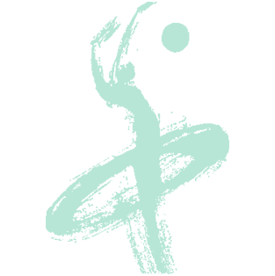
  
  Je suis incapable de parler
  en public...
  mon nouveau patron
  me stresse...
  
  à l'école,
  je n'arrive pas à me concentrer...
  à la maison,
  je connais ma leçon,
  mais à l'école,
  je perds mes moyens...
  
  je ressasse toujours
  la même histoire...
  je ne supporte plus les tensions
  dues à notre séparation...
  
www.martinefrouxkinesiologue.fr

